**江苏省苏州市3年（2020-2022）高一化学上学期期末试题汇编01 02**

1．（2022·江苏苏州·高一期末）许多数字化产品中用到了半导体材料，下列元素适合作为半导体材料的是

A．Si B．S C．Kr D．K

2．（2022·江苏苏州·高一期末）反应NaCl+NH3+H2O+CO2 = NH4Cl+ NaHCO3↓可用于联合制碱。下列说法正确的是

A．氯离子的结构示意图：

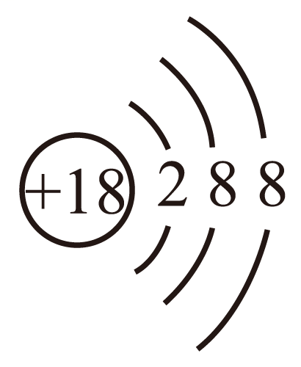

B．中子数为10的氧原子：

C．H2O的电子式：

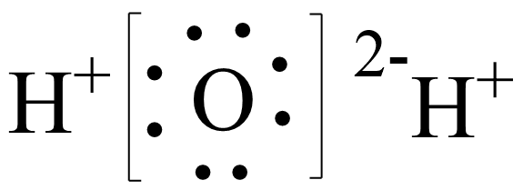

D．NaHCO3的电离方程式： NaHCO3=Na++H++CO

3．（2022·江苏苏州·高一期末）实验室从草木灰中获得碳酸钾并检验钾元素存在的原理和装置不能达到实验目的的是

A．溶解 B．过滤

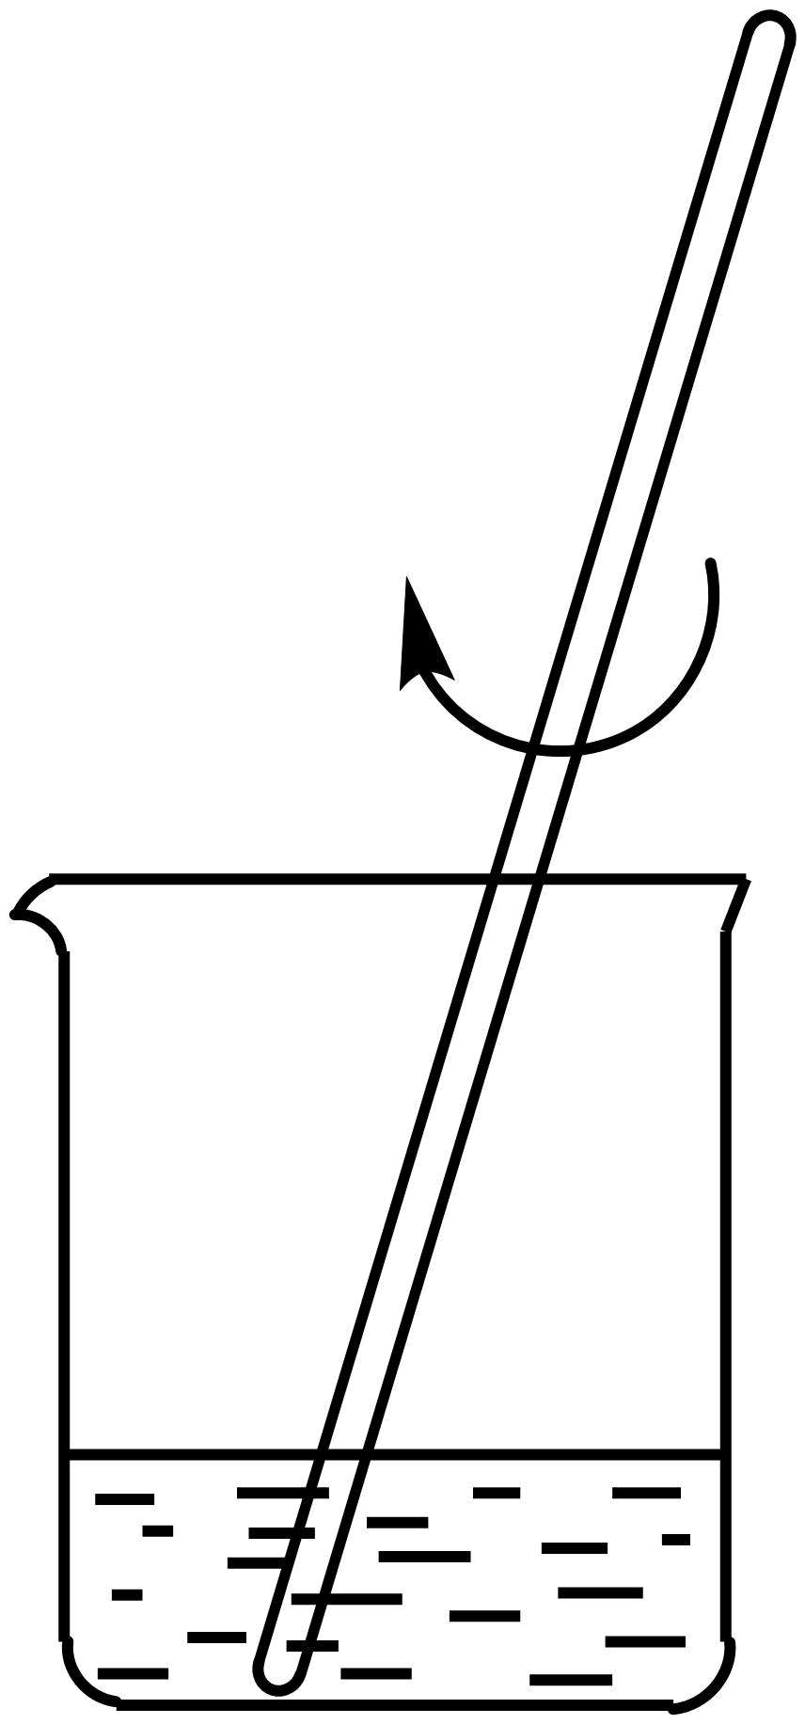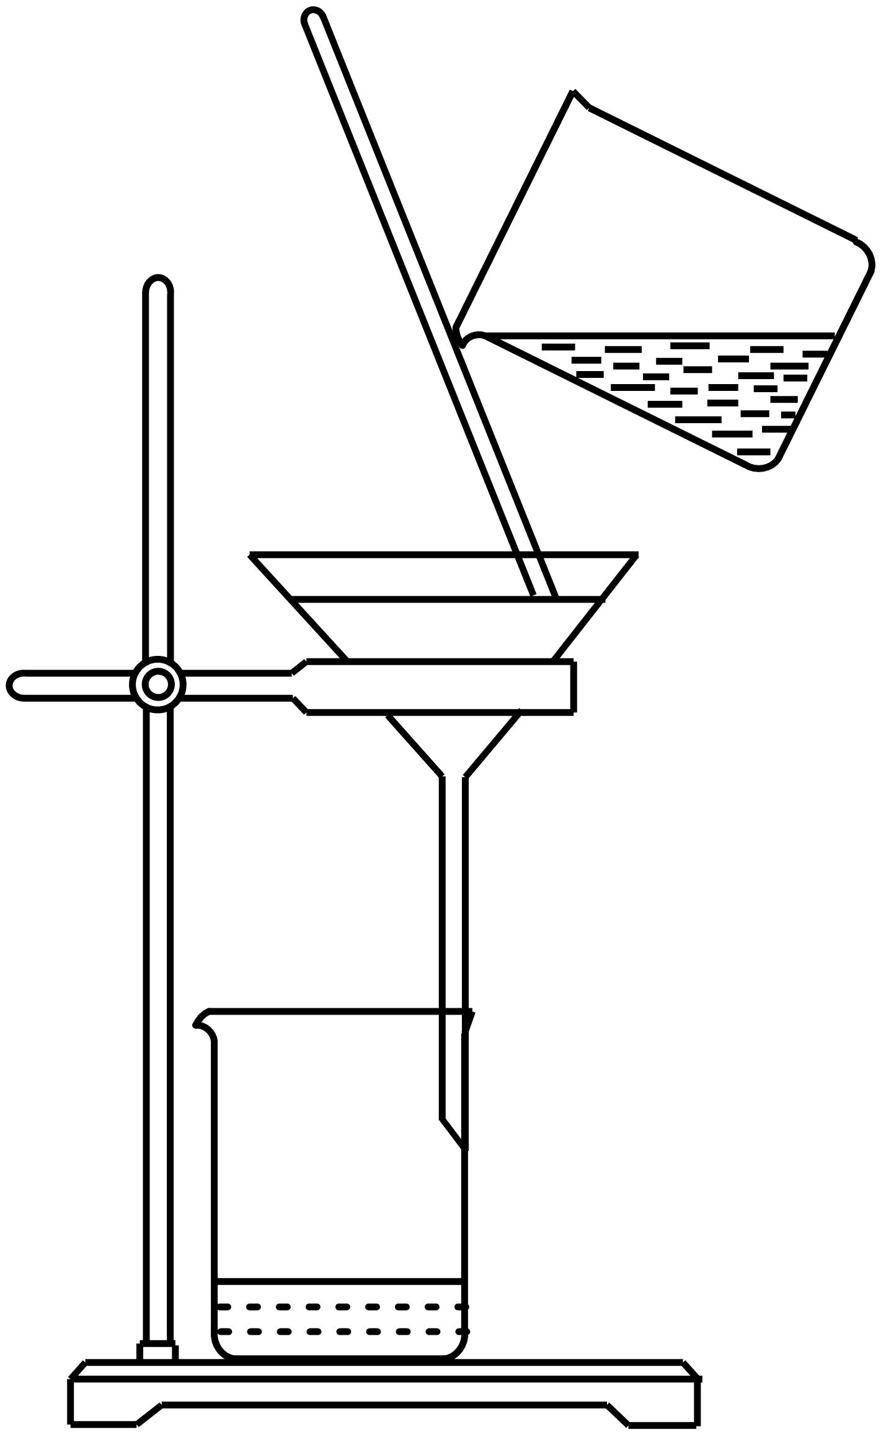

C．蒸发结晶 D．焰色反应

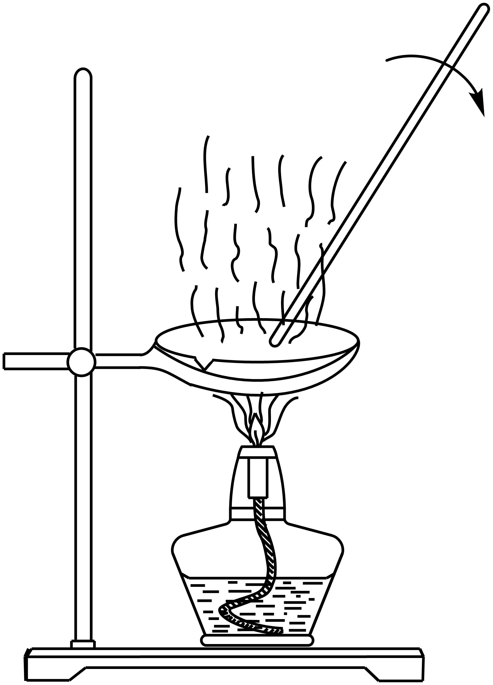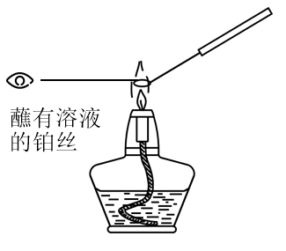

4．（2022·江苏苏州·高一期末）下列物质的性质与用途具有对应关系的是

A．Al 的金属活泼性强，可用于制作铝金属制品

B．S有氧化性，可用于生产SO2

C．Na2SO3具有还原性，可用于废水脱氯(Cl2)

D．NaHCO3受热易分解，可用于制抗酸药物

5．（2022·江苏苏州·高一期末）乙醇(C2H5OH)是一种优质的液体燃料，一种由二甲醚(CH3OCH3)与合成气制乙醇的反应为CH3OCH3+CO+2H2= CH3OH+C2H5OH。下列说法正确的是

A．CH3OCH3 和C2H5OH互为同分异构体

B．CH3OH和C2H5OH互为同素异形体

C．C2H5OH与H2属于非电解质

D．CH3OCH3与CO属于有机物

6．（2022·江苏苏州·高一期末）青蒿素是高效的抗疟疾药，为无色针状晶体，易溶于有机溶剂，在水中几乎不溶，熔点为156°C~157°C，热稳定性差。提取青蒿素的主要工艺如下。(已知： 乙醚的沸点为35°C)

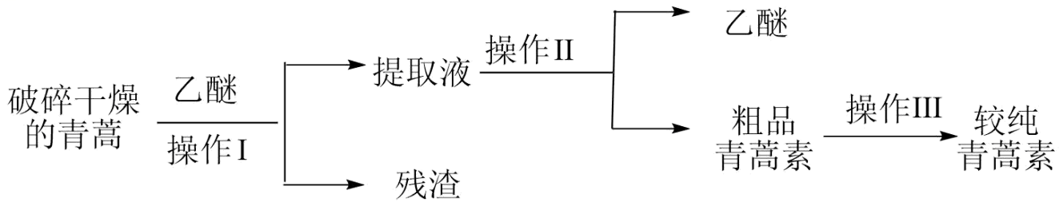

下列说法不正确的是

A．破碎的目的是增大青蒿与乙醚的接触面积，提高青蒿素浸取率

B．操作I需要用到玻璃仪器有漏斗、玻璃棒、烧杯

C．操作II蒸馏时最好选用水浴加热

D．操作III的主要过程为加水溶解、蒸发浓缩、冷却结晶、过滤

7．（2022·江苏苏州·高一期末）短周期元素X、Y、Z在元素周期表中的位置如下图所示，X原子最外层电子数为6。下列说法正确的是

|  |  |  |
| --- | --- | --- |
|  | X | Y |
| Z |  |  |

A．X的最高化合价为+6

B．X与Z形成的化合物为离子化合物

C．Y的原子半径大于X的原子半径

D．Y的非金属性强于Z的非金属性

8．（2022·江苏苏州·高一期末）在指定条件下，下列选项所示的物质间转化能实现的是

A．SSO2  H2SO4

B．NaCl  Na Na2O2

C．HClO溶液Cl2 FeCl3

D．SO2 CaSO3 CaSO4

9．（2022·江苏苏州·高一期末）以菱镁矿(主要成分为MgCO3，含少量FeCO3等物质) 为原料制备MgCl2·6H2O的实验流程如下图所示。下列说法正确的是

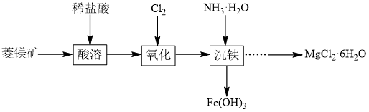

A．MgCO3与稀盐酸反应的离子方程式为CO+2H+ = CO2↑+H2O

B．氧化过程说明氧化性： Cl2>Fe3+

C．“沉铁”后的溶液中大量存在Mg2+、NH、OH-、Cl-

D．蒸干并灼烧MgCl2溶液可获得MgCl2·6H2O

10．（2022·江苏苏州·高一期末）利用如下实验研究浓硫酸的性质。

实验1：取2 g蔗糖放入大试管中，加2~3滴水， 再加入3 mL浓硫酸，搅拌，蔗糖变黑，同时将产生的气体通入酸性KMnO4溶液中，观察到KMnO4溶液褪色。

实验2：将一小片铜放入试管中再加入3 mL浓硫酸，加热，将产生的气体通入品红溶液中，观察到品红溶液褪色。将反应后的混合物溶于水，得到蓝色溶液。

下列说法正确的是

A．“实验1” 只可以说明浓硫酸具有吸水性和强氧化性

B．“实验1”中产生的气体直接通入澄清石灰水可检验是否含CO2

C．“ 实验2”可以说明浓硫酸具有强氧化性和酸性

D．“实验1”和“实验2”的现象都说明SO2具有漂白性

11．（2022·江苏苏州·高一期末）下列指定反应的离子方程式正确的是

A．向NaClO溶液中通入少量SO2： 2ClO- +SO2+H2O = 2HClO+SO

B．向水中加入金属钠： 2Na+2H2O= 2OH- +2Na+ +H2↑

C．向CaCO3悬浊液中通入足量CO2： CO +CO2+H2O = 2HCO

D．向氢氧化钠溶液中通入少量Cl2： Cl2+OH- = Cl-+HClO

12．（2022·江苏苏州·高一期末）化学兴趣小组同学探究Na2CO3和NaHCO3与碱的反应，实验过程及结果如下。

|  |  |  |  |  |
| --- | --- | --- | --- | --- |
| 实验装置 | 试剂X | | | 实验结果 |
|  | I | II | III | ①II、III均产生白色沉淀。  ②烧杯中溶液pH变化如下： |
| 蒸馏水 | 0.05mol·L-1Na2CO3溶液 | 0.05mol·L-1NaHCO3溶液 |

已知： pH越大，c(OH- )越大，溶液碱性越强。下列说法不正确的是A．I是空白实验，排除因体积变化对II、III溶液pH的影响

B．II和I的pH曲线基本重合，说明OH-与CO不反应，II 中发生反应：CO+Ca2+ = CaCO3↓

C．III比II的pH曲线降低，说明OH-与HCO反应，III 中初期发生反应： 2HCO +2OH- +Ca2+ = 2H2O+CaCO3↓+CO

D．当III中Ca2+恰好完全沉淀时，溶液的pH＞ 7

13．（2022·江苏苏州·高一期末）含硫煤燃烧会产生大气污染物，为防治该污染，某工厂设计了新的治污方法，同时可得到化工产品，该工艺流程如图所示。下列说法正确的是

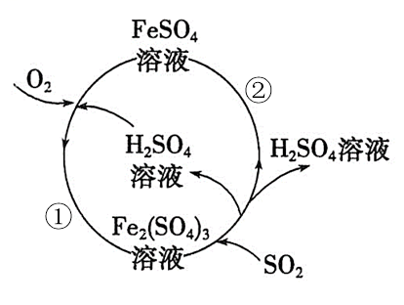

A．该过程中化合价发生改变的元素仅有Fe和O

B．步骤①的反应为2Fe2++ O2+4H+ = 2Fe3++2H2O

C．Fe2(SO4)3可看作该过程的催化剂

D．若32 g SO2参与反应，需消耗标准状况下22.4LO2

14．（2021·江苏苏州·高一期末）打赢蓝天保卫战，提高空气质量。下列物质不属于空气污染物的是

A．PM2.5 B．SO2 C．O2 D．CO

15．（2021·江苏苏州·高一期末）Cl2与水发生反应 Cl2十H2O⇌HCl+HClO。下列表示相关微粒的化学用语正确的是

A．Cl-的结构示意图∶ B．H2O的结构式∶ H—O—H



C．HCl的电子式∶ D．中子数为18的氯原子∶

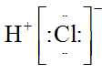

16．（2021·江苏苏州·高一期末）2015年，中国科学家研究获得仅由硼原子组成的硼烯(结构如图)，下列说法正确的是

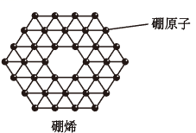

A．硼烯是一种新型含硼化合物

B．硼烯与金刚石的结构相似

C．硼烯与石墨互为同素异形体

D．硼烯的硼原子之间通过共价键结合

17．（2021·江苏苏州·高一期末）室温下，下列各组离子在指定溶液中能大量共存的是

A．0.1mol·L-1Ba(OH)2溶液∶

B．0.1mol·L-1HCl溶液∶

C．0.1mol·L-1CaCl2溶液∶

D．0.1mol·L-1KMnO4溶液∶

18．（2021·江苏苏州·高一期末）按混合物、电解质和非电解质顺序排列的一组物质是

A．氯化氢、醋酸、金属铜 B．海水、氯化钾、硫酸钡

C．食盐水、烧碱、氯化钙 D．空气、硫酸钠、乙醇

19．（2021·江苏苏州·高一期末）下列有关物质的性质与用途具有对应关系的是

A．Fe(OH)3胶体具有吸附性，可用于净水

B．SO2具有还原性，可用于纸浆漂白

C．活性炭具有还原性，可用于除去冰箱异味

D．浓 H2SO4具有脱水性，可用于干燥 Cl2

20．（2021·江苏苏州·高一期末）下列指定反应的离子方程式正确的是

A．过量 CO2通入 NaOH 溶液∶

B．金属 Na与H2O 反应∶

C．用冷NaOH溶液吸收 Cl2∶ 

D．水垢中的 Mg(OH)2与CH3COOH反应∶ 

21．（2021·江苏苏州·高一期末）下列制取 SO2、验证其漂白性、收集 SO2，并制备 CuSO4·5H2O 晶体的装置和原理能达到实验目的的是

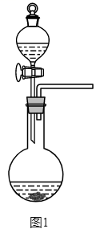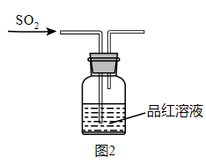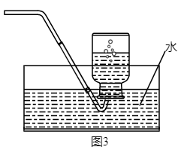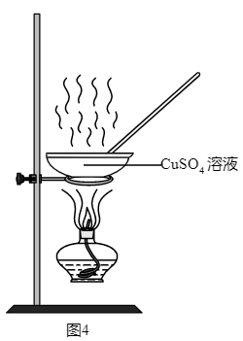

A．图1：制取SO2 B．图2：验证SO2漂白性

C．图3：收集SO2 D．图4：蒸干溶液制备CuSO4· 5H2O晶体

22．（2021·江苏苏州·高一期末）用固体配制0.100mol·L-1溶液100mL，下列操作正确的是

A．准确称量固体 10.60 g

B．容量瓶中有水，不进行干燥处理

C．溶解过程中有少量液体溅出烧杯外，再添加少量固体

D．摇匀后发现凹液面低于刻度线，用胶头滴管继续滴加至刻度线

23．（2021·江苏苏州·高一期末）下列关于Na、Mg、S、Cl元素及其化合物的说法正确的是

A．NaOH的碱性比 Mg(OH)2的弱

B．原子半径r∶ r(Cl)>r(S)>r(Na)

C．Cl2得到电子的能力比 S 的弱

D．原子的最外层电子数∶n(Cl)> n(S)> n(Mg)

24．（2021·江苏苏州·高一期末）在给定条件下，下列选项所示的物质间转化不能实现的是

A．饱和

B．

C．

D．

25．（2021·江苏苏州·高一期末）实验室制备联氨(N2H4)的化学方程式为。下列说法正确的是

A．标准状况下，11.2L水含有 0.5 mol 水分子

B．3.2g N2H4含电子数约为 1.8×6.02×1023

C．常温下，消耗4.48LNH3，理论上转移电子的数目约为0.2×6.02×1023

D．0.1 mol·L-1NaClO 溶液中，Na+物质的量为 0.1 mol

26．（2021·江苏苏州·高一期末）根据下列实验操作和现象所得到的结论正确的是

|  |  |  |
| --- | --- | --- |
| 选项 | 实验操作和现象 | 实验结论 |
| A | 向某溶液中加入NaOH溶液并加热，产生能使湿润红色石蕊试纸变蓝的气体 | 该溶液中一定含有 |
| B | 向某白色粉末中滴加稀盐酸，产生能使澄清石灰水变浑浊的气体 | 该粉末一定是碳酸盐 |
| C | 向CuSO4溶液中加入铁粉，有红色固体析出 | 氧化性∶Fe2+>Cu2+ |
| D | 用铂丝蘸取少量某溶液进行焰色反应，火焰呈黄色 | 该溶液中一定不含K+ |

A．A B．B C．C D．D

27．（2021·江苏苏州·高一期末）ClO2和亚氯酸钠(NaClO2)都是广泛使用的漂白剂、消毒剂。高浓度 ClO2气体易发生爆炸，在生产、使用时需用其他气体进行稀释。某工厂生产 ClO2和NaClO2的工艺流程为∶

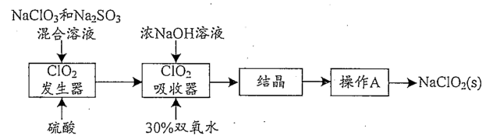

ClO2发生器中反应为(未配平)，下列有关该反应的说法中，正确的是

A．反应中 Na2SO3是氧化剂

B．反应中 ClO2是氧化产物

C．每生成1 mol ClO2转移2 mol 电子

D．参加反应的NaClO3和Na2SO3的物质的量之比为2:1

28．（2021·江苏苏州·高一期末）ClO2和亚氯酸钠(NaClO2)都是广泛使用的漂白剂、消毒剂。高浓度 ClO2气体易发生爆炸，在生产、使用时需用其他气体进行稀释。某工厂生产 ClO2和NaClO2的工艺流程为∶



ClO2发生器中反应为(未配平)，下列关于 NaClO2生产流程的相关说法，不正确的是

A．工业上将 ClO2制成 NaClO2固体，便于贮存和运输

B．“操作 A”包括过滤、洗涤、干燥

C．吸收器中生成NaClO2的离子方程式为∶

D．生产时向 ClO2发生器中通入空气，可避免发生危险

29．（2020·江苏苏州·高一期末）海水是一个巨大的宝藏库。下列物质不需要经过化学反应就能从海水中获得的是（    ）

A．氯气 B．粗盐 C．钠 D．氢气

30．（2020·江苏苏州·高一期末）硅酸钠的水溶液俗称“水玻璃”，是建筑行业经常使用的一种黏合剂。硅酸钠属于

A．酸 B．碱 C．盐 D．氧化物

31．（2020·江苏苏州·高一期末）化学与环境密切相关，下列说法正确的是（    ）

A．CO2属于大气污染物 B．酸雨是pH小于7的雨水

C．将电器垃圾深埋处理，可减少重金属污染 D．大雾是一种胶体，能发生丁达尔效应

32．（2020·江苏苏州·高一期末）下列有关化学用语表示正确的是（    ）

A．中子数为10的氧原子：O

B．S2-的结构示意图：

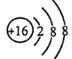

C．H2SO4在水中的电离方程式：H2SO4═H2++SO42-

D．镁橄榄石（2MgO•SiO2）的化学式：MgSiO3

33．（2020·江苏苏州·高一期末）下列有关物质的性质与用途具有对应关系的是（    ）

A．Al2O3熔点高，可用作耐高温材料 B．晶体硅熔点高，可用作半导体材料

C．漂白粉在空气中不稳定，可用于漂白纸张 D．Na具有还原性，可用于制作高压钠灯

34．（2020·江苏苏州·高一期末）25℃时，下列各组离子在指定溶液中一定能大量共存的是（    ）

A．强酸性溶液中：Na+、Fe2+、SO42-、ClO-

B．强碱性溶液中：Mg2+、Cu2+、SO42-、NO3-

C．pH=13溶液中：K+、Na+、NO3-、CO32-

D．0.1mol•L-1NaHCO3溶液中：Na+、K+、OH-、Cl-

35．（2020·江苏苏州·高一期末）下列指定反应的离子方程式正确的是（    ）

A．向Al2(SO4)3溶液中加入过量氨水：Al3++3NH3•H2O═Al(OH)3↓+3NH4+

B．向Fe2(SO4)3溶液中加入过量铁粉：Fe3++Fe═2Fe2+

C．氯气溶于水：Cl2+H2O⇌2H++Cl-+ClO-

D．向NaOH溶液中加入铝粉：Al+4OH-═2H2O+AlO2-

36．（2020·江苏苏州·高一期末）在给定的条件下，下列选项所示的物质间转化均能实现的是（    ）

A．SiO2SiH4Si

B．SSO2H2SO4

C．1mol·L-1 HCl(aq)Cl2Ca(ClO)2

D．饱和NaCl溶液NaHCO3Na2CO3

37．（2020·江苏苏州·高一期末）用下列有关实验装置进行的相应实验中，能达到实验目的的是

A．所示装置除去Cl2中含有的少量HCl

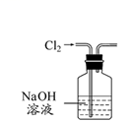

B．所示装置蒸干NH4Cl饱和溶液制备NH4Cl晶体

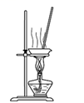

C．所示装置制取少量纯净的CO2气体

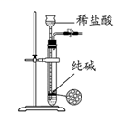

D．所示装置分离CCl4萃取碘水后已分层的有机层和水层

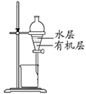

38．（2020·江苏苏州·高一期末）下列有关实验的说法正确的是（    ）

A．取1.06g Na2CO3（s）置于烧杯中，加100mL水以配制0.100mol•L-1 Na2CO3溶液

B．用蒸馏法分离乙酸（沸点118℃）与乙酸乙酯（沸点77.1℃）

C．用铂丝蘸取某溶液少量进行焰色反应，火焰呈黄色，说明该溶液中一定不含K+

D．向某溶液中先滴加氯水，再滴加KSCN溶液，溶液变成血红色，说明该溶液中一定含有Fe2+

39．（2020·江苏苏州·高一期末）中国最新战机歼一31使用了高强度、耐高温的钛合金材料。工业上冶炼钛的反应为TiCl4+2Mg=Ti+2MgCl2。下列有关该反应的说法正确的是（    ）

A．Mg被氧化 B．TiCl4是还原剂

C．Ti是氧化产物 D．24g Mg参加反应转移1mol e-

40．（2020·江苏苏州·高一期末）根据下列实验操作和现象所得到的结论正确的是（    ）

|  |  |  |
| --- | --- | --- |
| 选项 | 实验操作和现象 | 结论 |
| A | 将一块用砂纸打磨过的铝条放入试管，再加入98%浓硫酸3mL，铝条表面无明显现象 | 铝与浓硫酸常温下不反应 |
| B | 向试管中加入3mL稀KMnO4酸性溶液，再通入SO2气体，紫红色褪去 | SO2具有漂白性 |
| C | 室温下，向 FeCl3溶液中滴加少量KI溶液，再滴加几滴淀粉溶液，溶液变蓝色 | Fe3+的氧化性比I2的强 |
| D | 将溶液X与稀盐酸反应产生的气体通入澄清石灰水，石灰水变浑浊 | 溶液X中一定含有CO32- |

A．A B．B C．C D．D

41．（2020·江苏苏州·高一期末）将铁屑溶于过量的稀盐酸后，再加入下列物质，会有Fe3+生成的是（    ）

A．硫酸锌 B．氯水 C．双氧水 D．氯化铜

42．（2020·江苏苏州·高一期末）下列说法正确的是（    ）

A．灼烧至红热的细铁丝与氯气反应生成FeCl2

B．常温常压下，22.4L SO2中含有的分子数为6.02×1023

C．纯碱溶液呈碱性，热的纯碱溶液可以去除物品表面的油污

D．Na2O2能与水或CO2反应生成O2，可用作呼吸面具中的供氧剂

43．（2020·江苏苏州·高一期末）下列关于物质分离的方法正确的是（    ）

A．用浓硫酸除去氯气中的水蒸气 B．用NaOH溶液除去Fe中的Al

C．用饱和碳酸钠溶液除去CO2中的HCl D．用过量铜粉除去FeCl2溶液中的FeCl3

44．（2020·江苏苏州·高一期末）化学与资源利用、材料研制、环境保护等密切相关。

（1）海水中蕴含的元素有80多种。

①海水中镁的总储量约为1.8×1015t，海水里镁的存在形式是__（填“游离态”或“化合态”）。

②氯碱工业是重要的化学工业之一，写出该反应原理的离子方程式：__。

（2）材料是人类生存和发展的物质基础，合理使用材料可以改善人类生活。

①铁和铝是两种常见的金属材料，在空气中铝比铁耐腐蚀的原因是__。

②新型陶瓷氮化铝可用氧化铝高温还原法制备，化学方程式如下，请配平该化学反应方程式并标出电子转移方向和数目。_________

Al2O3+C+N2AlN+CO

（3）保持洁净安全的生存环境已成为全人类的共识。二氧化硫是引起酸雨的一种主要物质，必须严格控制排放。

①写出二氧化硫与足量NaOH溶液反应的离子方程式：__。

②酸雨降落到地面后，其中的亚硫酸在空气中被氧气逐渐氧化生成硫酸，使酸性进一步增强。写出这一过程的化学方程式：__。

45．（2021·江苏苏州·高一期末）碱式硫酸铁(Fe元素为+3价)是一种新型高效絮凝剂。为确定该碱式硫酸铁的化学式，进行了如下实验∶

步骤 1.称取一定量样品完全溶于稀盐酸中，配成100.00mL溶液。

步骤2.取步骤1所得溶液25.00 mL，加入足量 BaCl2溶液，充分反应，静置、过滤、洗涤、干燥，称得沉淀 2.330 g。

步骤3.另取步骤1所得溶液25.00mL，加入足量的某试剂(与酸性KMnO4溶液不反应)，将 Fe3+完全还原为 Fe2+，再向其中滴加 0.1000 mol·L-1酸性 KMnO4溶液，测得 Fe2+恰好完全反应时消耗 KMnO4溶液 16.00 mL。

已知∶(未配平)

通过计算确定该碱式硫酸铁的化学式 ______。(写出计算过程)

46．（2022·江苏苏州·高一期末）焦亚硫酸钠Na2S2O5是常用的抗氧化剂，在空气中、受热时均易分解。

(1)化学兴趣小组同学利用下图所示装置(部分夹持装置已略去，实验前已除去装置中的空气)制取Na2S2O5并探究SO2的性质。

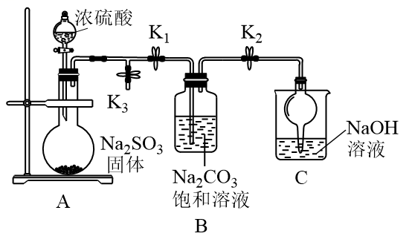

I．打开K1和K2，关闭K3，制取Na2S2O5。

①Na2S2O5中O元素化合价为-2，其中S的化合价为___________；装置C中干燥管的作用是______。

②B中通入过量SO2充分反应后，经冷却结晶时发生反应2NaHSO3=Na2S2O5+H2O可获得Na2S2O5晶体。B中生成NaHSO3的化学方程式为____。

③B中所得Na2S2O5晶体常用饱和SO2水溶液洗涤。用饱和SO2水溶液洗涤的目的除洗去产物表面的杂质离子外还有_______。

④已知Na2S2O5、Na2SO3分别与稀硫酸反应得到的产物相同。请设计检验Na2S2O5样品中是否含Na2SO4的实验方案：______。

II．更换B瓶中的溶液，探究SO2的性质。

⑤将B中溶液更换为品红的乙醇溶液，无明显现象，而将SO2通入品红的水溶液中，溶液褪色。可推知，_______不能使品红褪色。

(2)葡萄酒中常加入Na2S2O5作抗氧化剂。测定某葡萄酒中Na2S2O5残留量的实验步骤如下：取50.00mL葡萄酒样品，用0.0100mol·L-1的I2标准液滴定至恰好完全反应(以淀粉溶液作指示剂)，消耗碘标准液10.00mL，已知滴定过程中发生的反应为：S2O+I2+H2OSO+I-+H+(未配平)。计算该葡萄酒中Na2S2O5的残留量_____(以g·L-1为单位，写出计算过程)。

47．（2022·江苏苏州·高一期末）氧化还原反应包括氧化反应和还原反应两个过程(即两个半反应)。化学兴趣小组同学探究卤素参与的氧化还原反应，从半反应角度分析物质氧化性和还原性的变化规律。

(1)浓盐酸与MnO2混合加热生成氯气。当氯气不再逸出时，固液混合物A中仍存在盐酸和MnO2。

①反应的离子方程式为 ___________。

②上述氧化还原反应方程式可分为两个半反应式。

I．还原反应： MnO2+2e- +4H+= Mn2+ +2H2O

II．氧化反应： ___________。

③根据半反应式，分析A中仍存在盐酸和MnO2的原因。

I．随c(H+)降低或c(Mn2+)浓度升高，MnO2的氧化性减弱。

II．随c(Cl-)降低，Cl-的还原性 ___________ (选填 “增强”或“减弱”)。

④补充实验证实了③中的分析。

|  |  |  |  |
| --- | --- | --- | --- |
|  | 实验操作 | 试剂X | 产物 |
| I |  | 较浓硫酸 | 有氯气 |
| II | a | 有氯气 |
| III | a+b | 无氯气 |

a是 ___________浓溶液，b是 ___________浓溶液(选择下列合适选项，填写对应序号)。

A． NaCl         B． MnSO4 C． Na2SO4

(2)利用c(H+)浓度对MnO2氧化性的影响，探究同周期元素氢化物的还原性。相同浓度的HCl和H2S溶液，能与MnO2反应所需c(H+)较小的是___________。

(3)酸性条件下，反应Mn2+ + Br2+2H2O= MnO2↓+2Br- +4H+进行程度很小，加入AgNO3溶液后，该反应的进行程度明显增大。

①反应中氧化产物为 ___________ (填化学式) 。

②加入AgNO3溶液后该反应的进行程度明显增大的原因是 ___________。

48．（2021·江苏苏州·高一期末）硫代硫酸钠(Na2S2O3)常用作纸浆漂白的脱氯剂。实验室可用下图装置制备少量Na2S2O3。

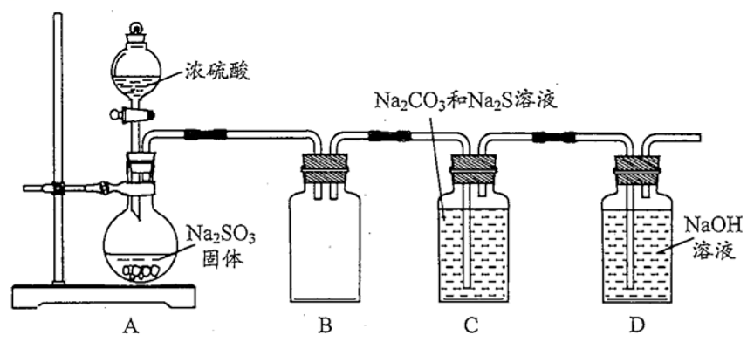

已知∶ ①BaS2O3难溶于水；

②Na2S2O3在酸性溶液中发生反应

(1)装置A用于制备SO2，其化学方程式为_____。装置B的作用是_____。

(2)装置C中反应生成Na2S2O3的同时放出CO2，其离子方程式为___，该反应中SO2体现了____性(填“氧化”或“还原”)。

(3)装置C所得溶液经过结晶等操作获得的Na2S2O3晶体中含有少量Na2SO4，检验其中含有Na2SO4的方法是∶ 取少量固体，______，静置，过滤，_____，有白色沉淀生成。

(4)装置 D的作用是_____

(5)为验证装置C中生成了 CO2，下列所选的试剂组合和顺序合理的是____。

a.品红→NaOH溶液→澄清石灰水

b.酸性KMnO4溶液→品红→澄清石灰水

c.NaOH 溶液→品红→澄清石灰水

49．（2020·江苏苏州·高一期末）实验室可用Na2SO3固体与浓硫酸反应制取SO2，用如图所示装置完成SO2性质性质的探究，请按要求完成填空：

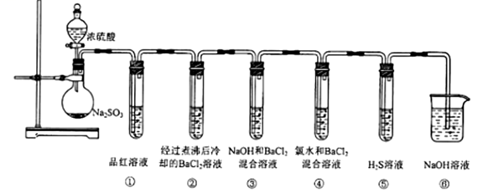

（1）实验中试管①中品红溶液褪色，实验结束后将试管①取下，置于沸水浴中加热，可观察到的实验现象为__。

（2）试管②中无明显现象，而试管③中出现白色沉淀，该沉淀的化学式为___。

（3）试管④中产生白色沉淀，写出其中发生反应的离子方程式：__和___。

（4）试管⑤中出现淡黄色沉淀，证明SO2具有__性。

（5）试管⑥的作用为__。

50．（2020·江苏苏州·高一期末）摩尔盐是一种重要的化工原料，化学组成可表示为x(NH4)2SO4•yFeSO4•zH2O。

为确定摩尔盐的组成，进行如下实验：

步骤一：称取一定量的新制摩尔盐，溶于水配制成100.00mL溶液A。

步骤二：准确量取25.00mL溶液A，加入足量BaCl2溶液，充分反应后过滤、洗涤、干燥，得白色固体2.330g。

步骤三：另取25.00mL溶液A，加入0.05000mol•L-1KMnO4酸性溶液，发生反应：Fe2++MnO4-+H+→Fe3++Mn2++H2O（未配平），当两者恰好完全反应时，消耗KMnO4溶液的体积为20.00mL。

（1）步骤一中，必须使用到的玻璃仪器有玻璃棒、胶头滴管、烧杯和___。

（2）检验溶液A中含有NH4+的实验方法是___。

（3）步骤二中，证明所加BaCl2溶液已经过量的实验方法为___。

（4）通过计算确定摩尔盐中x：y的值___（写出计算过程）。

51．（2022·江苏苏州·高一期末）已知A、B、C、 D、E、F、G是原子序数依次增大的短周期主族元素，已知A的某种原子核内没有中子，A和D， C和F分别为同一主族元素，B原子的最外层电子数比次外层多3， E的最高价氧化物的水化物既可以和强酸反应也可以和强碱溶液反应，F的单质常出现在火山口。

(1)C在元素周期表中的位置是 ___________。

(2)C、D分别形成的简单离子中，半径较大的是 ___________(填离子符号) 。

(3)F和G的最高价氧化物的水化物酸性较强的是 ___________ ( 填化学式)。

(4)由A、C、D形成的化合物中化学键的类型为 ___________。

(5)由A、B形成的18 e- 化合物的化学式为 ___________；由C、D形成摩尔质量为78 g·mol-1化合物的电子式为 ___________。

(6)D、E的最高价氧化物的水化物相互反应的化学方程式为 ___________。

(7)由B、G形成的化合物分子中，B和G原子的最外层均达到8电子稳定结构，该化合物遇水可反应生成一种具有漂白性的化合物，写出反应的化学方程式： ___________。

52．（2021·江苏苏州·高一期末）随着原子序数的递增，8种短周期元素原子半径的相对大小、最高正化合价或最低负化合价如图所示。请用相应的化学用语回答下列问题∶

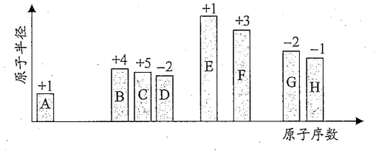

(1)元素F在元素周期表中的位置是_____

(2)元素D、G的简单气态氢化物中，热稳定性较差的是_____(填化学式)。元素G、H的最高价氧化物的水化物中，酸性较强的是_____(填化学式)。

(3)分子式为B2A6D的物质可能是乙醇，也可能是二甲醚，这两种有机物的相互关系是_____。

(4)化合物BD2所含的化学键类型是______。由固态变为气态克服的微粒间作用力是______。

(5)化合物E3C遇水反应生成氨气(NH3)和一种强碱，反应的化学方程式为_____，氨气(NH3)的电子式为_____。

53．（2022·江苏苏州·高一期末）已知海水中溴元素主要以Br-形式存在，工业上从海水中提取溴的流程如下：

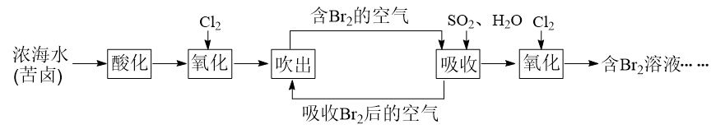

(1)写出“氧化”反应的离子方程式：___________。

(2)将吹出后的含Br2的空气按一定速率通入吸收塔，用SO2和水进行吸收，吸收后的空气进行循环利用。

①写出吸收反应的离子方程式： ___________。

②吹出时，Br2吹出率与吸收塔中SO2流量的关系如图所示。SO2流量过大，Br2吹出率反而下降的原因是 ___________。

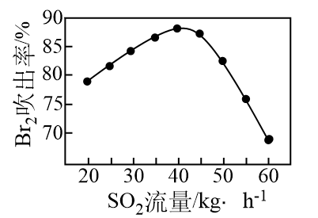

(3)工业上也可用Na2CO3溶液代替二氧化硫水溶液吸收Br2，完成下列化学方程式：______

________Br2+ _______Na2CO3________NaBrO3+ ________CO2+ ________

当有1.204 ×1024个电子发生转移时，理论上参加反应Br2的质量为 ___________。

(4)对于较低浓度的溴水，可采用萃取的方法提取Br2。四氯化碳可作为Br2的萃取剂，其原因除四氯化碳不与溴反应外，还有 ___________。

54．（2021·江苏苏州·高一期末）海洋资源的综合利用是21世纪海洋开发利用的重点发展领域之一、

I．海水提溴∶ 从提取食盐后的母液中获得溴的流程如下∶

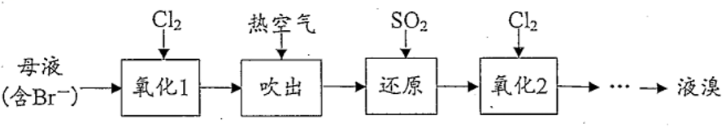

(1)工业上用电解饱和食盐水制 Cl2，其化学方程式为________。与电源负极相连的电极上产生的气体是________。

(2)"还原"步骤中，SO2被 Br2氧化为，该反应的离子方程式为________。

II．海带提碘∶从海带浸出液中提取碘的流程如下∶

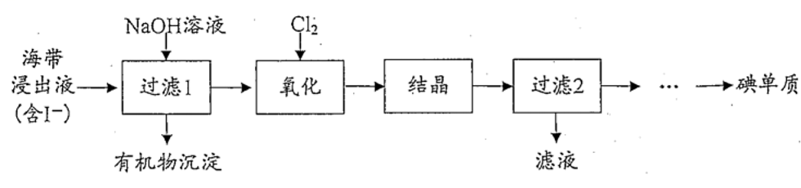

(3)实验室"过滤"操作通常使用的玻璃仪器包括烧杯、_______。

(4)“氧化”步骤发生反应的离子方程式为______。

(5)设计简单的实验验证溴的非金属性比碘强∶ _______。(可选择的试剂∶ 溴水、碘水、NaBr 溶液、KI溶液、淀粉溶液、CCl4)

55．（2020·江苏苏州·高一期末）铝是应用广泛的金属，以铝土矿（主要成分为A12O3，含SiO2和Fe2O3等杂质）为原料制备铝的一种工艺流程如图：

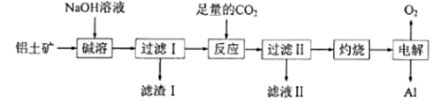

已知：SiO2在“碱溶”时转化为铝硅酸钠沉淀。

（1）“碱溶”时生成偏铝酸钠的离子方程式为__。

（2）“滤渣Ⅰ”的成分有___。

（3）向“过滤Ⅰ”所得滤液中通入足量的CO2，反应的离子方程式为___。

（4）“滤液Ⅱ”中加入足量的CaO，生成的__（填化学式）可循环利用。

（5）“灼烧”的化学方程式为___。

56．（2020·江苏苏州·高一期末）氧化铁的用途较为广泛。工业上用废铁屑制备氧化铁的流程如图：

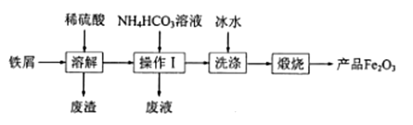

（1）“溶解”时主要反应的离子方程式为___。

（2）操作Ⅰ的名称是___。

（3）加入 NH4HCO3溶液生成FeCO3沉淀和CO2，则“废液”中含有的主要离子有___。

（4）在空气中煅烧FeCO3可得产品Fe2O3，写出该反应的化学方程式：___。实际生产时，产品Fe2O3中常混有FeO。为了减少FeO，“煅烧”时可以采取的措施有___（写一条）。

（5）产品Fe2O3与A粉的混合物称为铝热剂，可用于焊接铁轨。该反应的化学方程式为___。

**参考答案：**

1．A

【详解】A． Si的导电性介于导体和绝缘体之间，是良好的半导体，故A符合题意；

B． S是非金属单质，属于绝缘体，故B不符合题意；

C． Kr是惰性气体，属于绝缘体，故C不符合题意；

D． K是金属，属于导体，故D不符合题意；

故答案为：A

2．B

【详解】A．氯离子质子数17、电子数18，离子结构示意图：，A错误；

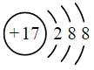

B．氧原子的质子数为8、中子数为10的氧原子其质量数为18：，B正确；

C． H2O是共价分子、电子式： ，C错误；

D． NaHCO3在水中完全电离为钠离子和碳酸氢根离子，电离方程式： NaHCO3=Na++HCO，D错误；

答案选B。

3．D

【详解】把草木灰加入水中，用玻璃棒搅拌可以加速草木灰中所含的碳酸钾等可溶性盐的溶解，过滤除去不溶性固体，所得滤液经过蒸发结晶可获得碳酸钾粗产品，焰色试验时，由于钠元素的干扰，检验钾元素应透过蓝色的钴玻璃观察，则D满足；

答案选D。

4．C

【详解】A．Al合金密度小、强度大，所以铝合金大量用于飞机制造等等， Al 的金属活泼性强与可用于制作铝金属制品没有因果关系，A错误；

B． 硫与氧气反应生成二氧化硫，体现S的还原性，S有氧化性与可用于生产SO2没有因果关系，B错误；

C． Na2SO3具有还原性，能与氯气发生氧化还原反应，故可用于废水脱氯(Cl2)，C正确；

D．碳酸氢钠有微弱碱性、能与盐酸反应生成氯化钠、水和二氧化碳，故可用于制抗酸药物。NaHCO3受热易分解与可用于制抗酸药物没有因果关系，D错误；

答案选C。

5．A

【详解】A． CH3OCH3 和C2H5OH的分子式相同都是C2H6O而结构不同互为同分异构体，故A正确；

B． CH3OH和C2H5OH的结构相似，分子组成相差一个-CH2-，都属于饱和一元醇，互为同系物，故B错误；

C． C2H5OH属于非电解质，H2是单质，既不是电解质也不是非电解质，故C错误；

D． CH3OCH3属于有机物，CO属于无机物，故D错误；

故答案为：A

6．D

【分析】由题给流程可知，用乙醚溶解干燥破碎的青蒿中的青蒿素，过滤得到青蒿素的乙醚提取液；提取液经蒸馏得到乙醚和粗品，向粗品中加入有机溶剂溶解、蒸发浓缩、冷却结晶、过滤得到精品。

【详解】A．干燥破碎的青蒿能增大青蒿与乙醚的接触面积，有利于提高青蒿素浸取率，故A正确；

B．由分析可知，操作I为过滤，实验时需要用到玻璃仪器有漏斗、玻璃棒、烧杯，故B正确；

C．由分析可知，操作II是蒸馏，可以利用乙醚与青蒿素的沸点相差较大经两者分离，乙醚的沸点为35°C易挥发、易燃，故最好选用水浴加热，故C正确；

D．由分析可知，青蒿素易溶于有机溶剂，不溶于水，则加水不能使青蒿素溶解，无法进行后续的蒸发浓缩、冷却结晶、过滤等操作，故D错误；

故选D。

7．D

【分析】由短周期元素X、Y、Z在元素周期表中的位置和X原子最外层电子数为6,可得X是O,Y是F,Z是P.

【详解】A． X是氧,没有最高正化合价,故A错误;

B．X是O,Z是P, X与Z形成的化合物P2O5为共价化合物,故B错误;

C． XY同周期,同周期从左到右原子半径逐渐减小，故Y的原子半径小于X的原子半径,故C错误;

D． F和Cl同主族，非金属性F>Cl,P和Cl同周期，非金属性Cl>P,所以非金属性是F>P即Y的非金属性强于Z的非金属性,故D正确；

故答案为：D

8．A

【详解】A．硫与氧气点燃生成二氧化硫，二氧化硫与过氧化氢溶液生成硫酸，A正确；

B．电解熔融氯化钠生成钠单质和氯气，钠点燃生成过氧化钠，B错误；

C．次氯酸溶液光照分解为氯化氢和氧气，C错误；

D．二氧化硫与氯化钙不反应，D错误；

答案选A。

9．B

【分析】菱镁矿(主要成分为MgCO3，含少量FeCO3等物质) 用稀盐酸酸浸，得氯化镁、氯化亚铁等混合溶液，通入氯气，把亚铁离子氧化为铁离子，再加氨水，得氢氧化铁沉淀，过滤，再从滤液中提取MgCl2·6H2O，据此回答；

【详解】A．MgCO3与稀盐酸反应的离子方程式为MgCO3+2H+ = CO2↑+H2O+Mg2+，A错误；

B． 氧化过程离子方程式为，氯气是氧化剂，铁离子为氧化产物，氧化剂的氧化性大于氧化产物，说明氧化性： Cl2>Fe3+，B正确；

C． “沉铁”后的溶液中大量存在Mg2+、NH、Cl-，NH与OH-因反应生成一水合氨而不能大量共存，C错误；

D．MgCl2·6H2O是结晶水合物，从溶液中获取该晶体时不能蒸干并灼烧，若蒸干灼烧MgCl2·6H2O会转变为碱式氯化镁、氢氧化镁、氧化镁等物质，D错误；

答案选B。

10．C

【详解】A． “实验1” 中蔗糖变黑，可以说明浓硫酸具有吸水性、强氧化性和脱水性，故A错误；

B．“实验1”中产生的气体含有CO2和SO2，需要先除去SO2再通入澄清石灰水检验是否含CO2，故B错误；

C． “ 实验2”中铜片和浓硫酸反应生成SO2可以说明浓硫酸具有强氧化性，生成蓝色的铜盐说明有酸性，故C正确；

D． “实验1”的现象说明SO2有还原性，“实验2”的现象说明SO2具有漂白性，故D错误；

故答案为：C

11．B

【详解】A．NaClO溶液具有强氧化性、SO2具有强还原性，向NaClO溶液中通入少量SO2发生氧化还原反应而不是复分解反应，A错误；

B． 向水中加入金属钠生成氢氧化钠和氢气： 2Na+2H2O= 2OH- +2Na+ +H2↑，B正确；

C． 向CaCO3悬浊液中通入足量CO2生成碳酸缺钙，但碳酸钙是沉淀，应保留化学式，C错误；

D． 向氢氧化钠溶液中通入少量Cl2生成氯化钠、次氯酸钠和水，没有次氯酸生成，D错误；

答案选B。

12．C

【分析】由题给信息可知，I是空白实验，II和I的pH曲线基本重合，说明加入的碳酸根只与石灰水中的钙离子反应，不与氢氧根离子反应，III比II的pH曲线降低，说明反应开始时，少量的碳酸氢钠与石灰水反应生成碳酸钙沉淀、氢氧化钠和水，石灰水恰好完全反应时，碳酸氢钠与石灰水反应生成碳酸钙沉淀、碳酸钠和水。

【详解】A.由分析可知，I是空白实验，设计实验的目的是排除因体积变化对II、III溶液pH的影响，故A正确；

B.由分析可知，II和I的pH曲线基本重合，说明加入的碳酸根只与石灰水中的钙离子反应，不与氢氧根离子反应，反应的离子方程式为+Ca2＋=CaCO3↓，故B正确；

C.由分析可知，III比II的pH曲线降低，III比II的pH曲线降低，说明反应开始时，少量的碳酸氢钠与石灰水反应生成碳酸钙沉淀、氢氧化钠和水，反应的离子方程式为+OH−+Ca2＋=CaCO3↓+H2O，故C错误；

D.由分析可知，石灰水恰好完全反应时，碳酸氢钠与石灰水反应生成碳酸钙沉淀、碳酸钠和水，碳酸钠俗称纯碱，是强碱弱酸盐，在溶液中水解使溶液呈碱性，故D正确；

故答案选C。

13．C

【详解】A．项该流程中化合价发生改变的元素有Fe、S和O，A错误；

B．步骤①的反应为2Fe2++ O2+2H+ = 2Fe3++2H2O，B错误；

C．Fe2(SO4)3 即为产物也为反应物，可看作该过程的催化剂，C正确；

D．由流程图可推知步骤①的反应为2FeSO4+ O2+2H2SO4= Fe2(SO4)3+2H2O ，步骤②为：Fe2(SO4)3+ SO2+2H2O=2FeSO4+2H2SO4，SO2与O2的物质的量之比为1:1，32 g SO2(0.5mol)参与反应，需消耗标准状况下11.2LO2，D错误；

答案选C。

14．C

【详解】A．PM2.5是指环境空气中直径小于等于2.5μm的颗粒物，能较长时间悬浮于空气中，其在空气中的含量越高代表空气污染越严重，属于空气污染物，故A不符合题意；

B．SO2是大气主要污染物之一，有毒，有刺激性气味，故B不符合题意；

C．O2本身就是空气的成分，不属于大气污染物，故C符合题意；

D．CO是一种有毒有害气体，属于大气污染物，故D不符合题意；

答案选C。

15．B

【详解】A．氯原子的核电荷数为17，氯离子核外有18个电子，离子结构示意图表示错误，故A错误；

B．水为共价分子，氢原子和氧原子间以共价键相结合，所以H2O的结构式∶ H—O—H，故B正确；

C．氯化氢属于共价化合物，氢原子和氯原子间以共用电子对形成一条共价键，故C错误；

D．质量数=中子数+质子数，所以中子数为18的氯原子的质量数为35，原子表示为：，故D错误；

故选B。

16．D

【详解】A．硼烯仅由硼原子组成，故硼烯为单质，不是化合物，故A错误；

B．硼烯是平面结构，金刚石是空间网状结构，两者结构不相似，故B错误；

C．同种元素组成的不同单质互为同素异形体，硼烯和石墨的组成元素不同，不是同素异形体，故C错误；

D．硼烯中的硼原子之间通过共价键结合，故D正确；

故选D。

17．A

【详解】A．0.1mol·L-1Ba(OH)2溶液中，K+、Na+、Cl−、相互间不反应，和Ba(OH)2也不反应，故A能大量共存；

B．0.1mol·L-1HCl溶液中有大量的H+，H+和能发生反应生成CO2和水，故B不能大量共存；

C．0.1mol·L-1CaCl2溶液中，Ca2+和、能结合成微溶物CaSO4和难溶物CaCO3，Mg2+也能和生成微溶的MgCO3，故C不能大量共存；

D．0.1mol·L-1KMnO4溶液中，能将溶液中的I-氧化，故D不能大量共存；

故选A。

18．D

【详解】A．氯化氢是纯净物，是电解质；铜是单质，既不是电解质也不是非电解质，故A不选；

B．硫酸钡在熔融状态能电离出自由移动的离子而导电，是电解质，故B不选；

C．氯化钙在水中或熔融状态下都能电离出自由移动的离子而导电，是电解质，故C不选；

D．空气是混合物；硫酸钠在水中或熔融状态下都能电离出自由移动的离子而导电，是电解质；乙醇在水中和熔融状态下都不能导电，是非电解质，故D选；

故选D。

【点睛】电解质和非电解质都必须是化合物，单质和混合物既不是电解质，也不是非电解质。

19．A

【详解】A．Fe(OH)3胶体表面积大，具有吸附性，可用于净水，故A选；

B．SO2可用于纸浆漂白不是因为还原性，而是SO2具有漂白性，故B不选；

C．活性炭具有吸附性，可用于除去冰箱异味，故C不选；

D．浓 H2SO4具有吸水性，可用于干燥 Cl2，故D不选；

故选A。

20．C

【详解】A．过量CO2通入NaOH溶液中，反应生成碳酸氢钠，正确的离子方程式为：，故A错误；

B．Na与H2O反应生成氢氧化钠和氢气，该离子方程式电荷不守恒，正确的离子方程式为：，故B错误；

C．用冷NaOH溶液吸收Cl2，反应生成了氯化钠、次氯酸钠和水，离子方程式符合电荷守恒、原子守恒规律，故C正确；

D．水垢中的 Mg(OH)2与CH3COOH反应生成醋酸镁和水，醋酸属于弱酸，应保留化学式形式，不能拆成离子形式，故D错误；

故选C。

21．B

【详解】A．常温下，铜与浓硫酸不反应，加热条件下才能反应产生二氧化硫气体，故A错误；

B．二氧化硫能够与品红化合成无色物质，溶液褪色，图中导气管“长进短出”，可以实现目的，故B正确；

C．二氧化硫易溶于水，部分能够与水反应，不能用排水法收集，可以用排饱和亚硫酸氢钠溶液或用向上排空气法收集，故C错误；

D．硫酸铜的溶解度随着温度的降低而降低，从硫酸铜溶液中获取硫酸铜晶体，可以采用蒸发浓缩、冷却结晶、过滤、洗涤等操作得到，蒸干溶液得不到硫酸铜晶体，故D错误；

故选B。

22．B

【分析】用固体配制0.100mol·L-1溶液100mL，需要固体为：，配置溶液的步骤为，称量，溶解，转移，洗涤，定容，摇匀，贴标签，据此过程解题。

【详解】A．托盘天平的精度为0.1g，固体需要称取 1.1 g，故A错误；

B．容量瓶中有水并不影响配制溶液的准确度，因为洗涤、定容都需要再加水，故B正确；

C．溶解过程中有少量液体溅出烧杯外，应重新配置溶液，因为并不知道溅出去的水和精确值是多少，再添加少量固体，会造成误差，故C错误；

D．摇匀后容量瓶内壁会沾有溶液，凹液面低于刻度线，定容后不可以再加入水，用胶头滴管继续滴加至刻度线，会造成误差，故D错误；

故选B。

23．D

【详解】A．同一周期，从左到右，金属性减弱，金属性钠大于镁，所以碱性：NaOH> Mg(OH)2，故A错误；

B．同一周期，从左到右，原子半径逐渐减小，所以原子半径r∶ r(Cl)<r(S)<r(Na)，故B错误；

C．同一周期，从左到右，非金属性增强，得电子能力增强，所以Cl2得到电子的能力比S的强，故C错误；

D．同一周期，从左到右，核电荷数增大，由于电子层数相同，所以原子的最外层电子数逐渐增多，原子的最外层电子数∶n(Cl)> n(S)> n(Mg)，故D正确；

故选D。

24．C

【详解】A．饱和食盐水中先通入氨气，使溶液呈碱性，再通入二氧化碳，生成溶解度比较小的NaHCO3，过滤出NaHCO3后加热分解可以得到Na2CO3，故A可以实现转化；

B．Ca(ClO)2溶液中通入二氧化碳，由于碳酸的酸性强于HClO，所以反应生成HClO，HClO不稳定，见光能发生分解，生成盐酸和氧气，故B可以实现转化；

C．Mg(OH)2可以和盐酸反应生成MgCl2，MgCl2溶液通电不能生成Mg，电解熔融的MgCl2可以得到金属Mg，故C不能实现转化；

D．FeS2煅烧生成SO2，SO2可以在催化剂和加热条件下被氧气氧化为SO3，故D可以实现转化；

故选C。

25．B

【详解】A．标准状况下，水不是气体，11.2L水的物质的量不是0.5mol，故A错误；

B．3.2g N2H4的物质的量为=0.1mol，1个N2H4分子中含有18个电子，则0.1molN2H4含电子数约为1.8×6.02×1023，故B正确；

C．没有指明温度和压强，无法确定4.48LNH3的物质的量，也无法确定转移电子的数目，故C错误；

D．没有指明溶液的体积，无法计算0.1 mol·L-1NaClO 溶液中Na+物质的量，故D错误；

故选B。

26．A

【详解】A．能使湿润的红色石蕊试纸变蓝的气体是氨气，向某溶液中加入NaOH溶液并加热，产生能使湿润红色石蕊试纸变蓝的气体，证明该溶液中一定含有 ，故A正确；

B．CO2、SO2都能使澄清石灰水变浑浊，向某白色粉末中滴加稀盐酸，产生能使澄清石灰水变浑浊的气体，该粉末可能是碳酸盐或亚硫酸盐，故B错误；

C．向CuSO4溶液中加入铁粉，有红色固体析出，发生了反应：Fe+Cu2+=Cu+Fe2+，根据氧化还原反应规律，氧化剂的氧化性强于氧化产物的氧化性，氧化性：Cu2+＞Fe2+，故C错误；

D．用铂丝蘸取少量某溶液进行焰色反应，火焰呈黄色，说明溶液中含有Na+，由于没有透过蓝色钴玻璃，所以不能确定该溶液中是否含有K+，故D错误；

故选A。

27．D

【详解】A．在NaClO3+Na2SO3+H2SO4→Na2SO4+ClO2↑+H2O中，Na2SO3中硫的化合价为+4价，反应后生成Na2SO4，硫的化合价为+6价，化合价升高，失去电子，做还原剂，故A错误；

B．氯元素的化合价从反应前NaClO3中的+5价降低到ClO2中的+4价，化合价降低，得到电子，发生还原反应，所以ClO2是还原产物，故B错误；

C．氯元素的化合价从+5价降低到+4价，生成1 mol ClO2转移1 mol电子，故C错误；

D．1 mol Na2SO3参加反应，失去2mol电子，1 mol NaClO3参加反应，得到1 mol电子，在氧化还原反应中，得失电子总数相等，所以参加反应的NaClO3和Na2SO3的物质的量之比为2:1，故D正确；

故选D。

28．C

【详解】A．高浓度 ClO2气体易发生爆炸，说明其性质不稳定，而NaClO2固体性质稳定；因此工业上将 ClO2制成 NaClO2固体，便于贮存和运输，故A正确；

B．从NaClO2溶液中得到固体NaClO2，可以采用蒸发浓缩、冷却结晶，过滤、洗涤干燥等操作，故B正确；

C．根据流程可知，该反应是在碱性环境下进行的，不能生成氢离子，正确的离子方程式为：，故C错误；

D．高浓度 ClO2气体易发生爆炸，在生产、使用时需用其他气体进行稀释；据此可知生产时向 ClO2发生器中通入空气，可避免发生危险，故D正确；

故选C。

29．B

【详解】A. 氯气是粗盐变精盐，再电解饱和食盐水得到，故A不符合题意；

B. 粗盐是海水晒盐得到，故B符合题意；

C. 钠是电解熔融的氯化钠得到，故C不符合题意；

D. 氢气是粗盐变精盐，再电解饱和食盐水得到，故D不符合题意；

综上所述，答案为B。

30．C

【详解】酸电离出的阳离子全是氢离子，硅酸钠电离出的阳离子是钠离子，所以硅酸钠不是酸，故A错误；碱电离出的阴离子全是氢氧根离子，硅酸钠电离出的阴离子是硅酸根离子，所以硅酸钠不是碱，故B错误；硅酸钠能电离出钠离子和硅酸根离子，所以硅酸钠属于盐，故C正确；氧化物有2种元素组成，其中一种是氧元素，硅酸钠由3种元素组成，所以硅酸钠不是氧化物，故D错误。

31．D

【详解】A. CO2不属于大气污染物，故A错误；

B. 酸雨是pH小于5.6的雨水，故B错误；

C. 将电器垃圾深埋处理，电器中的重金属灰污染土壤、水，故C错误；

D. 大雾是一种胶体，能发生丁达尔效应，故D正确；

综上所述，答案为D。

【点睛】CO2不属于大气污染物，但是CO2引起的温室效应属于环境问题。

32．B

【详解】A. 中子数为10的氧原子，其质量数为18，其符号为：，故A错误；

B. S2－的结构示意图：，故B正确；



C. H2SO4在水中的电离方程式：H2SO4═2H++SO42－，故C错误；

D. 镁橄榄石（2MgO•SiO2）的化学式：Mg2SiO4，故D错误；

综上所述，答案为B。

33．A

【详解】A. Al2O3熔点高，可用作耐高温材料，故A符合题意；

B. 晶体硅熔点高与可用作半导体材料没有联系，故B不符合题意；

C. 漂白粉在空气中不稳定，易变质，漂白纸张与漂白粉稳定性没有联系，故C不符合题意；

D. Na具有还原性，制作高压钠灯是由于钠的焰色反应是黄色光，穿透强，故D不符合题意；

综上所述，答案为A。

【点睛】可用作耐高温材料主要有Al2O3和MgO。

34．C

【详解】A. ClO-在酸性环境中不能大量存在，且Fe2+与ClO-发生氧化还原反应，故A不符合题意；

B. 强碱性溶液中， Mg2+、Cu2+不能大量存在，故B不符合题意；

C. pH=13溶液呈碱性，K+、Na+、NO3－、CO32－可以大量共存，故C符合题意；

D. NaHCO3与OH-反应生成水和Na2CO3，故该溶液中OH-不能大量存在，故D不符合题意；

综上所述，答案为C。

35．A

【详解】A. 向Al2(SO4)3溶液中加入过量氨水：Al3++3NH3•H2O═Al(OH)3↓+3NH4+，故A正确；

B. 向Fe2(SO4)3溶液中加入过量铁粉：2Fe3+ +Fe=3Fe2+，故B错误；

C. 氯气溶于水：Cl2+H2O⇌H++Cl-+HClO，故C错误；

D. 向NaOH溶液中加入铝粉：2H2O+2Al+2OH-=3H2↑ + 2AlO2-，故D错误；

综上所述，答案为A。

【点睛】次氯酸是弱酸，不能写成离子，弱电解质，难溶物、单质、氧化物、非电解质都不能拆写成离子。

36．D

【详解】A. SiO2与盐酸不反应，故A不符合题意；

B. S与O2反应生成SO2，SO2与水反应生成H2SO3，故B不符合题意；

C. 1mol·L-1 HCl(aq)与MnO2不反应，只有浓盐酸才反应，故C不符合题意；

D. 饱和NaCl溶液与NH3、CO2反应生成NaHCO3，NaHCO3受热分解变为Na2CO3，故D符合题意；

综上所述，答案为D。

【点睛】SiO2与强酸不反应，只与弱酸HF反应生成SiF4和水。

37．D

【详解】A. Cl2、HCl都可以与NaOH发生反应，因此不能使用该装置除去Cl2中含有的少量HCl，A错误；

B. NH4Cl加热易分解，所以不能用图示装置蒸干NH4Cl饱和溶液制备NH4Cl晶体，B错误；

C. Na2CO3是粉末状固体，不能用上述装置用Na2CO3与HCl反应制取CO2气体，C错误；

D. I2容易溶于CCl4，CCl4与水互不相溶，CCl4的密度比水大，因此会看到液体分层，有机物在下层，可以用分液漏斗分离CCl4萃取碘水后已分层的有机层和水层，D正确；

故合理选项是D。

38．B

【详解】A. 取1.06g Na2CO3(s)即物质的量为0.01mol，置于烧杯中，加100mL水以配制0.100mol•L-1Na2CO3溶液，溶液体积不是0.1L，因此无法计算，故A错误；

B. 用蒸馏法分离乙酸(沸点118℃)与乙酸乙酯(沸点77.1℃)，沸点相差大，可用蒸馏分离，故B正确；

C. 用铂丝蘸取某溶液少量进行焰色反应，火焰呈黄色，只能说明溶液中含有Na+，不能判断是否有K+，故C错误；

D. 向某溶液中先滴加氯水，再滴加KSCN溶液，溶液变成血红色，则原溶液中不一定含有Fe2+，可能原溶液含有的Fe3+和KSCN反应，使得溶液变色，故D错误；

综上所述，答案为B。

【点睛】用铂丝蘸取某溶液少量进行焰色反应，火焰呈黄色，说明该溶液中一定含有钠离子，可能含有K+，是因为钠黄色的火焰将钾紫色火焰遮盖住，因此要用蓝色钴玻璃片滤去黄色光来观察钾的焰色反应。

39．A

【详解】A. Mg化合价升高，被氧化，故A正确；

B. TiCl4中Ti化合价降低，是氧化剂，故B错误；

C. Ti是化合价降低得到的产物，是还原产物，故C错误；

D. 24g Mg即物质的量为1mol，1mol Mg参与反应转移2mol e－，故D错误；

综上所述，答案为A。

40．C

【详解】A. 将一块用砂纸打磨过的铝条放入试管，再加入98%浓硫酸3mL，铝条表面无明显现象，发生了钝化，不是不反应，故A错误；

B. 向试管中加入3mL稀KMnO4酸性溶液，再通入SO2气体，紫红色褪去，两者发生氧化还原反应，证明SO2具有还原性，故B错误；

C. 室温下，向 FeCl3溶液中滴加少量KI溶液，再滴加几滴淀粉溶液，溶液变蓝色，生成了单质碘，根据氧化还原反应原理，得到Fe3+的氧化性比I2的强，故C正确；

D. 将溶液X与稀盐酸反应产生的气体通入澄清石灰水，石灰水变浑浊，则该气体可能是CO2或者SO2，故溶液X中可能含有CO32-、HCO3-、SO32-、HSO3-等，故D错误；

综上所述，答案为C。

41．BC

【详解】A. 亚铁离子和硫酸锌不反应，故A不符合题意；

B. 亚铁离子和氯水中氯气反应生成铁离子，故B符合题意；

C. 亚铁离子、氢离子和双氧水反应生成铁离子和水，故C符合题意；

D. 亚铁离子和铜离子不反应，故D不符合题意；

故答案为BC。

42．CD

【详解】A. 灼烧至红热的细铁丝与氯气反应生成FeCl3，故A错误；

B. 当条件为常温常压等非标况条件时，不能使用Vm=22.4L/mol进行气体物质的量的计算，故B错误；

C. 纯碱溶液呈碱性，热的纯碱溶液可以去除物品表面的油污，故C正确；

D. Na2O2能与水或CO2反应生成O2，可用作呼吸面具中的供氧剂，故D正确；

综上所述，答案为CD。

43．AB

【详解】A. 用浓硫酸除去氯气中的水蒸气，利用浓硫酸吸水性进行干燥，故A正确；

B. 用NaOH溶液除去Fe中的Al，Al与NaOH反应而溶解，铁不与氢氧化反应，再过滤即可得到铁，故B正确；

C. 用饱和碳酸氢钠溶液除去CO2中的HCl，故C错误；

D. 用过量铁粉除去FeCl2溶液中的FeCl3，使用铜粉会生成氯化铜杂质，故D错误；

综上所述，答案为AB。

【点睛】除杂时一定要考虑不能引入新的杂质，比如铜加入到含有氯化铁的氯化亚铁溶液中，就会引入新的杂质，因此用铁粉来除杂。

44．     化合态     2Cl－+2H2O2OH－+H2 ↑+Cl2↑     铝在空气中表面易形成氧化膜，，可以保护铝不会进一步被腐蚀          SO2+2OH－= SO32－+H2O     2H2SO3+O2=2H2SO4

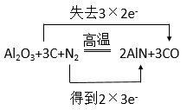

【分析】⑴①海水里镁的存在形式是化合态；

②氯碱工业是电解饱和食盐水。

⑵①在空气中铝比铁耐腐蚀的原因是铝在空气中表面易形成氧化膜，可以保护铝不会进一步被腐蚀；

②新型陶瓷氮化铝可用氧化铝高温还原法制备，碳化合价升高2个，氮气化合价降低6个，根据得失电子守恒，配平并标出电子转移方向和数目；

⑶①二氧化硫与足量NaOH溶液反应生成亚硫酸根和水；

②酸雨降落到地面后，其中的亚硫酸在空气中被氧气逐渐氧化生成硫酸。

【详解】⑴①海水里镁的存在形式是化合态；

②氯碱工业是重要的化学工业之一，该反应原理的离子方程式：2Cl-+2H2O2OH-+H2 ↑+Cl2↑；

⑵①铁和铝是两种常见的金属材料，在空气中铝比铁耐腐蚀的原因是铝在空气中表面易形成氧化膜，可以保护铝不会进一步被腐蚀；

②该反应的电子转移方程式为：；



⑶①二氧化硫与足量NaOH溶液反应生成亚硫酸根和水，其离子方程式：SO2 +2OH－=SO32－+H2O；

②酸雨降落到地面后，其中的亚硫酸在空气中被氧气逐渐氧化生成硫酸，使酸性进一步增强，这一过程的化学方程式：2H2SO3+O2=2H2SO4。

45．Fe4(OH)2(SO4)5

【详解】实验中所取溶液为25.00 mL，而配制原溶液为100.00mL溶液，计算时要注意扩大倍数；根据题意，样品中的硫酸根离子与钡离子反应生成硫酸钡沉淀，离子方程式为：+Ba2+= BaSO4↓；根据～ BaSO4关系，1mol：233g=：2.330g×， 可得n()=0.0400mol；高锰酸钾能够氧化亚铁离子，离子方程式为：；根据5Fe3+～ 5Fe2+～KMnO4关系，5mol：1mol=：，=0.03200mol；电解质溶液为电中性，根据电荷守恒∶，0.032×3=0.04×2+n(OH-)×1，可得 n(OH-)=0.01600 mol；则0.03200mol∶0.01600mol∶0.04000mol=4∶2∶5；碱式硫酸铁的化学式为。

46．(1)     +4     防倒吸     2SO2+Na2CO3+H2O=2NaHSO3+CO2     减少Na2S2O5在水中的溶解     取少量溶液，加入过量的稀盐酸，再滴加BaCl2溶液，若产生白色沉淀，则存在SO     SO2

(2)0.19

【分析】本题考查的是常见无机物的制备，装置A是制备二氧化硫气体，将二氧化硫通入装置B和其中的碳酸钠反应生成亚硫酸氢钠，之后结晶得到亚硫酸氢钠固体，加热亚硫酸氢钠即可得到产物，在本实验中用到了气体二氧化硫，对环境有危害，需要注意尾气处理，故最后用氢氧化钠处理一下尾气，以此解题。

（1）①Na2S2O5中O元素化合价为-2，Na为+1价，故其中S的化合价为+4价；装置C中氢氧化钠溶液吸收尾气二氧化硫，但是二氧化硫易溶于水，故装置C中干燥管的作用为防倒吸。②B中饱和碳酸钠溶液和二氧化硫气体生成亚硫酸氢钠，故化学方程式为2SO2+Na2CO3+H2O=2NaHSO3+CO2。③由反应2NaHSO3=Na2S2O5+H2O可知，增大HSO的浓度，有利于生成Na2S2O5，用饱和SO2水溶液洗涤，可降低Na2S2O5的溶解度，减少Na2S2O5的溶解；故答案为：减少Na2S2O5在水中的溶解。④检验溶液中是否含SO离子的方法是取少量溶液，加入过量的稀盐酸，再滴加BaCl2溶液，若产生白色沉淀，则存在SO。⑤根据上述实验可知，使品红水溶液褪色的是亚硫酸根离子而不是SO2，答案：SO2不能使品红褪色。

（2）配平方程式可得S2O+2I2+3H2O=2SO+4I-+6H+。n(I2)=cV=0.0100mol/L×0.0100L=1.00×10-4mol，则根据反应方程式可知其相当于含有Na2S2O5的物质的量n(Na2S2O5)=(I2)=×1.00×10-4mol，m(Na2S2O5)=×1.00×10-4mol×190g/mol=0.0095g，所以该葡萄酒中Na2S2O5的残留量为g/L=0.19g/L。

47．(1)               减弱

     A     B

(2)H2S

(3)     MnO2     Ag++ Br-=AgBr ，Br-浓度 减小，该反应的进行程度明显增大

【解析】(1)

①浓盐酸与MnO2混合加热生成氯气的离子方程式为；

②离子反应分成两个半反应，氧化反应是化合价升高，失电子的反应，故为；

③浓盐酸具有还原性，随c(Cl-)降低，Cl-的还原性逐渐降低；

④I是增大了氢离子的浓度，II可以从增大氯离子的浓度的角度，再结合现象分析和选项可知试剂a可以选用NaCl，实验III的现象是无氯气，而且加入a和b，那一定是b的加入影响了实验，结合I和选项可知试剂b应该是MnSO4，故答案分别为：；；降低；A；B;

(2)

S和Cl同周期，Cl的非金属性比S强，对应离子的还原性S2->Cl-,所以根据随c(H+)降低，MnO2的氧化性减弱，可知相同浓度的HCl和H2S溶液，H2S的还原性较强，能与MnO2反应所需c(H+)较小的是H2S溶液，故答案为：H2S；

(3)

分析反应Mn2+ + Br2+2H2O= MnO2↓+2Br- +4H+可知，Mn化合价从+2价升高到+4价，所以氧化产物是MnO2，加入AgNO3溶液后，Ag++ Br-=AgBr ，Br-浓度 减小，该反应的进行程度明显增大，故答案为：MnO2；Ag++ Br-=AgBr ，Br-浓度 减小，该反应的进行程度明显增大。

48．          防止倒吸          氧化     加入足量稀盐酸     向滤液中加入少量 BaCl2溶液     吸收 SO2，防止污染空气     b

【分析】向盛有亚硫酸钠固体的烧瓶中滴加浓硫酸，生成二氧化硫，二氧化硫和碳酸钠、硫化钠溶液反应生成硫代硫酸钠，用氢氧化钠溶液吸收多余的二氧化硫，防止污染空气，据此回答问题。

【详解】(1)装置A用于制备SO2，亚硫酸钠与浓硫酸反应生成硫酸钠、二氧化硫和水，其化学方程式为，装置B是安全瓶，其作用是防止倒吸；

(2)装置C中反应生成Na2S2O3的同时放出CO2，其离子方程式为，该反应中SO2中硫元素的化合价由+4价到+2价，化合价降低，被还原，体现了氧化性；

(3) Na2S2O3晶体中含有少量Na2SO4，依据，则检验其中含有Na2SO4的方法是∶ 取少量固体，加入足量稀盐酸，静置，过滤，向滤液中加入少量 BaCl2溶液，有白色沉淀生成，说明Na2S2O3晶体中含有少量Na2SO4；

(4)从装置C中出来的有二氧化硫，则装置 D的作用是吸收 SO2，防止污染空气；

(5)装置C中除了生成的二氧化碳，还有剩余的二氧化硫，用酸性高锰酸钾溶液除去二氧化硫，再用品红检验二氧化硫被酸性高锰酸钾溶液完全除去，最后通入澄清石灰水，石灰水变浑浊，则说明有二氧化碳气体生成，

故答案为：b。

49．     溶液恢复成原来的红色     BaSO3     SO2 +Cl2 +2H2O=4H++SO42-+2Cl-     SO42-+Ba2+=BaSO4↓     氧化     吸收多余的SO2，防止污染环境

【分析】浓硫酸和Na2SO3反应生成SO2，SO2使品红溶液褪色，验证漂白性，SO2不和BaCl2反应，但有NaOH存在时会反应生成BaSO3沉淀，氯水和SO2反应生成H2SO4和HCl，H2SO4和BaCl2反应生成BaSO4沉淀，SO2与H2S反应生成S单质，体现SO2的氧化性，最后NaOH与SO2反应处理尾气。

【详解】⑴实验中试管①中品红溶液褪色，实验结束后将试管①取下，置于沸水浴中加热，可观察到的实验现象为溶液恢复成原来的红色；

⑵试管②中无明显现象，而试管③中出现白色沉淀，是由于SO2和NaOH反应生成Na2SO3，Na2SO3和BaCl2反应生成BaSO3和NaCl，因此该沉淀的化学式为BaSO3；

⑶试管④中产生白色沉淀，是由于SO2和氯水中氯气反应生成H2SO4和HCl，H2SO4和BaCl2反应生成BaSO4和HCl，发生反应的离子方程式：SO2+Cl2+2H2O=4H++SO42-+2Cl-和SO42-+Ba2+=BaSO4↓；

⑷试管⑤中出现淡黄色沉淀，说明SO2化合价降低，证明SO2具有氧化性；

⑸试管⑥的作用为吸收多余的SO2，防止污染环境。

50．     100mL容量瓶     取少量溶液A，加入氢氧化钠溶液，加热，产生的气体若能使湿润红色石蕊试纸变蓝，则说明溶液中含有铵根离子     取上层清液，继续滴加氯化钡溶液，若不出现白色沉淀，则说明氯化钡已加过量     1:1

【分析】⑴配制溶液应该用100mL的容量瓶进行配制；

⑵检验铵根时要先加氢氧化钠溶液，再加热；

⑶验证加入物质是否过量，则向取上层清液中再继续加检验试剂，看是否有沉淀生成；

⑷先算出硫酸根的物质的量，再计算出亚铁离子的物质的量，再算x，最后得出比例关系。

【详解】⑴步骤一中，配制100mL溶液必须使用到的玻璃仪器有玻璃棒、胶头滴管、烧杯和100mL容量瓶；

⑵检验溶液A中含有NH4+的实验方法是取少量溶液A，加入氢氧化钠溶液，加热，产生的气体若能使湿润红色石蕊试纸变蓝，则说明溶液中含有铵根离子；

⑶步骤二中，证明所加BaCl2溶液已经过量，即证明溶液中是否含有SO42-，实验方法是取上层清液与试管，继续滴加BaCl2溶液，若不出现白色沉淀，则说明BaCl2已加过量；

⑷25mL溶液中生成了2.33g硫酸钡沉淀即物质的量，再根据关系式，n(Fe2+)=5n(MnO4-) = 5×0.05000mol∙L-1×0.02L = 0.005mol，x + y =0.01mol，y=0.005mol，则x=0.005mol，因此x：y=1:1。

51．(1)第二周期ⅥA族

(2)O2-

(3)HClO4

(4)离子键和(极性)共价键

(5)     N2H4     

(6)

(7)

【分析】已知A、B、C、 D、E、F、G是原子序数依次增大的短周期主族元素，已知A的某种原子核内没有中子，则A为氢元素， B原子的最外层电子数比次外层多3，则B核外电子分2层，依次为2、5个，B为氮元素， E的最高价氧化物的水化物既可以和强酸反应也可以和强碱溶液反应，则E为铝元素，F的单质常出现在火山口，则F为硫元素，A和D， C和F分别为同一主族元素，则D为钠元素、C为氧元素，G为氯元素，综上，A为H、B为N、C为O、 D为Na、E为Al、F为S、G为Cl，据此回答。

(1)

C在元素周期表中的位置是第二周期ⅥA族。

(2)

具有相同的电子层结构的离子，核电荷数越大，离子半径越小。C、D分别形成的简单离子中，半径较大的是O2-(填离子符号) 。

(3)

同周期从左到右元素非金属性递增，非金属性越强，对应最高价含氧酸的酸性越强，F和G的最高价氧化物的水化物酸性较强的是 HClO4 ( 填化学式)。

(4)

由A、C、D形成的化合物为NaOH，氢氧化钠是离子化合物，由钠离子和氢氧根离子构成、氢氧根内氧原子和氢原子之间有共价键，因此氢氧化钠内化学键的类型为离子键和(极性)共价键。

(5)

由A(H)、B(N)形成的18 e- 化合物的化学式为N2H4；由C、D形成摩尔质量为78 g·mol-1化合物为过氧化钠，为离子化合物，由钠离子和过氧根离子构成、过氧根内2个氧原子之间有共价键，电子式为。

(6)

D、E的最高价氧化物的水化物相互反应，即氢氧化钠溶液和氢氧化铝的反应，生成偏铝酸钠和水，化学方程式为。

(7)

由B(N)、G(Cl)形成的化合物分子中，B和G原子的最外层分别为5、7个电子，化合物中二种原子均达到8电子稳定结构，则N共用三对电子对、Cl共用一对电子对，化学式为NCl3，该化合物遇水可反应生成一种具有漂白性的化合物即次氯酸，按元素守恒则另一产物为氨气，反应的化学方程式：。

52．     第3周期ⅢA族     H2S     HClO4     同分异构体     共价键     分子间作用力或范德华力     

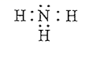

【分析】A的化合价为+1价，原子半径最小，故A为氢元素；B、C、D的化合价分别为+4、+5、-2，根据原子序数所处的横坐标的位置，可知分别为C、N、O；E的原子半径最大，化合价为+1价，故E为钠元素；F的化合价为+3价，F为铝元素；G的化合价为-2价，则G为硫元素；H的化合价为-1价，原子序数最大，原子半径小于S，故为氯元素。所以从A到H，分别为H、C、N、O、Na、Al、S、Cl。

【详解】(1)F为Al，位于元素周期表第三周期ⅢA族。

(2)元素的非金属性越弱，其简单氢化物的稳定性越弱。O和S是同主族元素，同主族元素从上到下，元素的非金属性逐渐减弱，所以S的非金属性弱于O，则简单氢化物的稳定性H2S比H2O弱。元素的非金属性越强，其最高价氧化物对应的水化物的酸性越强，S和Cl为同周期元素，同周期元素，从左到右，元素的非金属性逐渐增强，所以Cl的非金属性比S强，所以HClO4的酸性比H2SO4强。

(3)化学式为C2H6O的物质可能为乙醇，也可能为二甲醚，二者分子式相同，结构不同，互为同分异构体。

(4)化合物CO2中碳原子和氧原子以共价键结合。固态CO2中分子间以范德华力结合，由固态变为气态，克服的微粒间的作用力为范德华力（或分子间作用力）。

(5)化合物Na3N遇水反应生成氨气(NH3)和一种强碱，这种强碱为NaOH，反应的化学方程式为：Na3N+3H2O=3NaOH+NH3↑ ；氨气是通过共价键结合而成的共价化合物，其电子式为 。

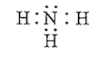

53．(1)

(2)          过量的二氧化硫随“吸收Br2后的空气”进入“吹出”步骤，与溴反应，使溴吹出率下降，反应方程式为

(3)     3Br2+3Na2CO3=NaBrO3+ 3CO2 + 5NaBr     192g

(4)四氯化碳与水互不相容、且溴在四氯化碳中的溶解度远大于在水中的

【分析】从海水提取溴的过程包括氧化、吹出、吸收、蒸馏等过程：浓海水酸化后通氯气，将溴离子氧化为溴单质，通入空气到含低浓度溴水的混合液中，溴易挥发，利用热空气将溴吹出，再用二氧化硫把溴单质还原为溴离子，所得溶液中通氯气把溴离子氧化为溴单质，此过程的目的是浓缩、富集溴单质，据此回答。

(1)

海水中的溴元素主要以溴离子形式存在，“氧化”反应的离子方程式：。

(2)

①吸收反应即二氧化硫把溴单质还原为溴离子，离子方程式为。

②吹出时，若 SO2流量过大，则容易将易挥发的溴再次吹出，Br2吹出率反而下降，故答案是：过量的二氧化硫随“吸收Br2后的空气”进入“吹出”步骤，与溴反应，使溴吹出率下降，反应方程式为。

(3)

工业上也可用Na2CO3溶液代替二氧化硫水溶液吸收Br2，反应中，部分Br元素从0价升高到+5价、部分Br元素从0价降低到-1价，则按得失电子数守恒、元素质量守恒得完整的化学方程式为：3Br2+3Na2CO3=NaBrO3+ 3CO2 + 5NaBr，存在关系式： ，当有1.204 ×1024个电子即2mol电子发生转移时，理论上参加反应Br2的物质的量为1.2mol，质量为。

(4)

对于较低浓度的溴水，可采用萃取的方法提取Br2。四氯化碳可作为Br2的萃取剂，其原因除四氯化碳不与溴反应外，还有：四氯化碳与水互不相容、且溴在四氯化碳中的溶解度远大于在水中的。

54．     2NaCl+2H2O2NaOH+H2↑+Cl2↑     H2          玻璃棒、漏斗          取少量KI溶液于试管中，加入淀粉溶液，再加入溴水，溶液变为蓝色(或取少量KI溶液于试管中，加入溴水，再加入CCl4振荡，静置，溶液分层，下层呈紫色)

【详解】Ⅰ．(1)工业上电解饱和食盐水制氯气，称为氯碱工业，除了生成氯气，还生成氢气和NaOH，化学方程式为：2NaCl+2H2O2NaOH+H2↑+Cl2↑。与电源负极相连的是阴极，是溶液中的水电离出来的H+得到电子生成氢气。

(2)海水提溴的“还原”步骤中，SO2和Br2反应，SO2被 Br2氧化为，Br2被还原为Br-，离子方程式为：。

Ⅱ．(3)实验室"过滤"操作通常使用的玻璃仪器包括烧杯、玻璃棒和漏斗。

(4)海带提碘过程中，“氧化”步骤是Cl2氧化滤液中的I-，生成I2和Cl-，离子方程式为：。

(5)单质的氧化性越强，一般相应元素的非金属性越强，所以可以通过Br2置换I2的反应，证明Br2的氧化性比I2强，从而证明溴的非金属性比碘强。生成的碘可以用给出的试剂中的淀粉溶液检验，也可以用碘易溶于CCl4显紫色检验。实验操作和现象为：取少量KI溶液于试管中，加入淀粉溶液，再加入溴水，溶液变为蓝色(或取少量KI溶液于试管中，加入溴水，再加入CCl4振荡，静置，溶液分层，下层呈紫色)。

55．     Al2O3+2OH-=2AlO2-+H2O     氧化铁、铝硅酸钠     AlO2-+CO2+2H2O=Al(OH)3↓+HCO3-     CaCO3     2Al(OH)3Al2O3+3H2O

【分析】铝土矿（主要成分为A12O3，含SiO2和Fe2O3等杂质），加入NaOH溶液，SiO2、Al2O3反应，Fe2O3不反应，SiO2反应转化为铝硅酸钠沉淀，过滤得到主要是偏铝酸钠和氢氧化钠溶液，通入足量CO2气体，生成Al(OH)3沉淀和NaHCO3，过滤后，滤液中NaHCO3和CaO反应生成CaCO3沉淀，而Al(OH)3沉淀加热变为Al2O3，电解熔融Al2O3得到Al和O2。

【详解】⑴“碱溶”时Al2O3和NaOH反应生成NaAlO2，其离子方程式为Al2O3+2OH-= 2AlO2-+H2O；

⑵Fe2O3和NaOH不反应，SiO2在“碱溶”时转化为铝硅酸钠沉淀，因此“滤渣Ⅰ”的成分有Fe2O3、铝硅酸钠；

⑶向“过滤Ⅰ”所得滤液中通入足量的CO2，CO2和NaAlO2反应生成Al(OH)3沉淀和NaHCO3，其离子方程式为AlO2-+CO2+2H2O=Al(OH)3↓+HCO3-；

⑷“滤液Ⅱ”中加入足量的CaO，CaO和水反应生成Ca(OH)2，再与NaHCO3反应生成CaCO3，可循环利用；

⑸过滤得到Al(OH)3沉淀，“灼烧”生成Al2O3，其化学方程式为2Al(OH)3Al2O3+3H2O。

56．     Fe+2H+=Fe2++H2↑     过滤     NH4+、SO42－     4FeCO3+O22Fe2O3+4CO2     通入足量的空气或延长煅烧时间     2Al+Fe2O3Al2O3+2Fe

【分析】Fe和稀硫酸反应生成FeSO4和H2，FeSO4和NH4HCO3反应生成FeCO3、CO2和(NH4)2SO4，FeCO3在空气中煅烧生成Fe2O3。

【详解】⑴“溶解”为Fe和稀硫酸反应生成FeSO4和H2，其离子方程式Fe+2H+ =Fe2++H2↑；

⑵FeSO4和NH4HCO3反应生成FeCO3沉淀，因此操作Ⅰ的名称是过滤；

⑶加入NH4HCO3溶液是FeSO4和NH4HCO3反应生成FeCO3沉淀、(NH4)2SO4和CO2，则“废液”中含有的主要离子有NH4+、SO42-；

⑷在空气中煅烧FeCO3可得产品Fe2O3，化合价由升降，说明有氧气参与反应，因此反应的化学方程式：4FeCO3+O22Fe2O3+4CO2，实际生产时，产品Fe2O3中常混有FeO，为了减少FeO，“煅烧”时可以采取的措施有通入足量的空气或延长煅烧时间；

⑸产品Fe2O3与A粉的混合物称为铝热剂，可用于焊接铁轨。该反应的化学方程式为2Al+Fe2O3Al2O3+2Fe。

